Dyddiad cyhoeddi: 11 Awst 2025

Cais Rhyddid Gwybodaeth 194/25

Rydych chi wedi gofyn y canlynol i ni…

Sawl cerbyd sydd gan yr adran?

Faint ohonyn nhw sy'n gerbydau petrol? Diesel? Trydan?

YMATEB

Gweler y ffigurau trên isod.

Sylwer,
- nid yw'r trenau 398 yn cael eu defnyddio ar hyn o bryd.
- O ran y Cerbydau a nodwyd yn y tabl a ddarparwyd, mae TrC yn lesio neu'n llogi'r rhan fwyaf ohonynt – nid yw'n berchen arnynt. Dyma'r stoc sy’n eiddo i TrC:

Class 153 – mae 17 yn cael eu lesio, ac mae TrC yn berchen ar y gweddill.
Class 230 – 5 Uned
MKIV LHCS – 48 cerbyd (cerbydau di-bŵer yw’r rhain, gyda locomotif trydan neu ddiesel yn eu tynnu)
Locomotif diesel Class 67 – dim ond un locomotif sy’n eiddo i TrC.

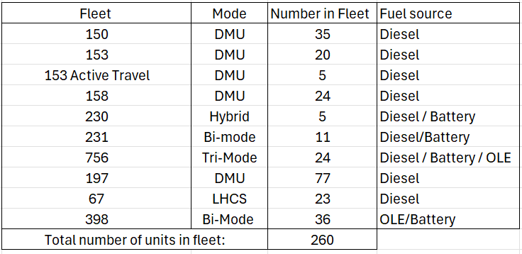

Mae TrC yn berchen yn uniongyrchol ar 12 bws – mae 10 ohonyn nhw’n rhai diesel, a dau yn rhai trydan (wedi'u hailbweru).

Ar hyn o bryd mae TrC a'i is-gwmnïau yn gweithredu 81 o gerbydau gydag injan tanio fel rhan o'n fflyd ffyrdd.

Gobeithio y bydd yr wybodaeth hon yn ddefnyddiol i chi.

Yn gywir,

Trafnidiaeth Cymru

Hawliau Apelio
Os ydych chi’n anhapus â’r ffordd y cafodd eich cais ei drin a’ch bod chi’n dymuno gwneud cwyn neu wneud cais am adolygiad o’n penderfyniad, ysgrifennwch at y Pennaeth Rhyddid Gwybodaeth naill ai yn Trafnidiaeth Cymru, 3 Llys Cadwyn, Pontypridd, CF37 4TH neu freedomofinformation@tfw.wales. Rhaid i’ch cais gael ei gyflwyno cyn pen 40 diwrnod gwaith ar ôl derbyn y llythyr hwn. Os nad ydych chi’n fodlon ar ganlyniad yr adolygiad mewnol, mae gennych hawl i wneud cais yn uniongyrchol i’r Comisiynydd Gwybodaeth am benderfyniad.
Gallwch chi gysylltu â’r Comisiynydd Gwybodaeth yn Swyddfa’r Comisiynydd Gwybodaeth, Wycliffe House, Water Lane, Wilmslow, Cheshire, SK9 5AF neu gallwch chi gysylltu â Swyddfa’r Comisiynydd Gwybodaeth drwy adran ‘Gwneud Cwyn’ eu gwefan ar y ddolen hon: https:/ico.org.uk/make-a-complaint/
Yr adran berthnasol i’w dewis fydd "Gwybodaeth Swyddogol neu Gyhoeddus".

